Российский и мировой рынок сахара

Оперативная информация о ходе уборки сахарной свеклы на 11 сентября 2013г.
По оперативным данным Минсельхоза, по состоянию на 11 сентября 2013 года сахарной свеклы (фабричной) выкопано с площади 128,8 тыс. га или 14,2% к посевной площади (в 2012 г. – 221,5 тыс. га, в 2011 г. – 143,1 тыс. га). Накопано 5,4 млн. тонн корнеплодов (в 2012 г. – 7,9 млн. тонн, в 2011 г. – 5,4 млн. тонн). Урожайность составила 415,8 ц/га (в 2012 г. – 355,4 ц/га, в 2011 г. – 374,4 ц/га).

О переработке сахарной свеклы в Российской Федерации на 9 сентября 2013г.
По данным Союзроссахара на 9 сентября т.г. работает 47 сахарных заводов из 77, ожидаемых к работе в этом году. В прошлом году на эту дату работало 63 завода.
Общая мощность переработки свеклы в сутки составляет 222,8 тыс. т.
Всего заготовлено 4110 тыс. т (в 2012 г. – 5932) сахарной свеклы, переработано 3610 тыс. т (в 2012 г. – 5093) и выработано сахара более 430 тыс. т (в 2012 г. – 550).
Суточное производство свекловичного сахара на 9 сентября т.г. увеличилось на 33%, в сравнении с началом прошлой недели, и составляет 25,1 тыс. т.
В ряде регионов прошли дожди, что привело к снижению темпов уборки. Из-за недостатка сырья остановлены заводы в Краснодарском крае (Каневский) и Пензенской области (Бековский), откладывается пуск Ульяновского завода.
Количество работающих заводов по округам на текущую дату: в Южном федеральном округе –14 заводов из 15; в Центральном федеральном округе – 27 из 44; в Приволжском федеральном округе – 4 из 15;
в Северо-Кавказском – 2 из 3 заводов.

Производство сахара в РФ по состоянию на 26.08.2013г. тыс. т.
Показатель | 2012г. | 2013г. | Изменение 2013г./2012г., %
Заготовлено сахарной свеклы | 2511 | 1677 | -33,2 %
Переработано сахара из сахарной свеклы | 216 | 149 | -31,1 %
Переработано сахара-сырца | 417 | 434 | +4,1 %
Выработано сахара из сахара-сырца | 450 | 466 | +3,6 %

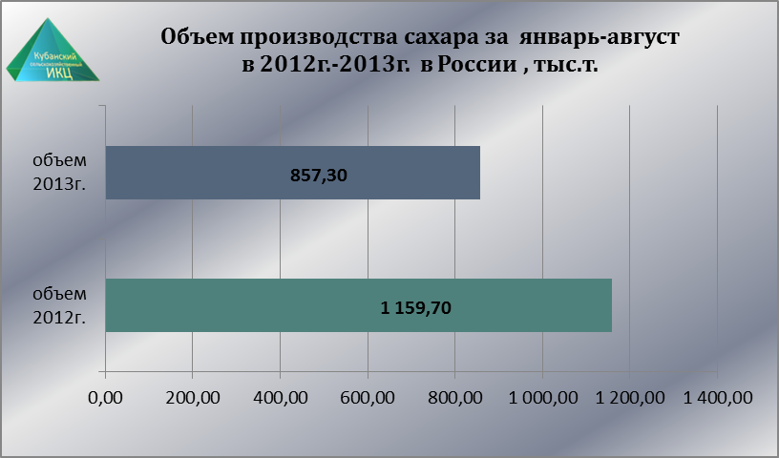

За период январь-август в 2013г. произведено в РФ 857,3 тыс. т. сахара, что на 302,4 тыс. т. (-26,1%) меньше по сравнению с аналогичным периодом 2012г.

Алтайский край: 10 сентября начнется сезон переработки сахарной свеклы
ОАО "Черемновский сахарный завод" начал приемку этой культуры. Первую партию отгрузили на минувшей неделе. Принятый объем превышает 2,7 тысячи тонн. Поставки сырья проходят по графику, отмечают в управлении пищевой, перерабатывающей, фармацевтической промышленности и биотехнологиям.
Как отмечает руководство Черемновского сахарного завода, в период подготовки специалисты выполнили ряд работ по усовершенствованию процесса и увеличению энергоэффективности производства.
По данным Главного управления сельского хозяйства Алтайского края, всего в этом году аграрии планируют заготовить более 460 тысяч тонн сахарной свеклы.
Напомним, в прошлом году Черемновский сахарный завод заготовил 405,1 тысячи тонн сырья (в зачетном весе), за сезон выработано 57,2 тысячи сахара-песка. Производство продукции в подотрасли зависит от объемов свеклы, поставляемой сельхозтоваропроизводителями на переработку, и ввоза импортного сахара-сырца, отмечают в ведомстве.

Липецкая область: Аграрии вновь идут на рекорды
Первые полмиллиона тонн сахарной свеклы в регионе отправлены на переработку. Корнеплоды, согласно графику, принимают пять сахарных заводов. К концу недели будет запущен Хмелинецкий сахарный завод. Уборка сахарной свеклы идет с опережением обычных для этой культуры сроков и прошлогодних показателей. Выращен хороший урожай, к переработке которого были подготовлены все производственные мощности. Эффективная комплексная работа позволяет рассчитывать на рекордную выработку сахара, считает глава Липецкой области Олег Королев.
По данным областного управления сельского хозяйства, наибольший валовой сбор сахарной свеклы - около 180 тысяч тонн - обеспечили аграрии Добринского района, где уже убрана пятая часть посевов. Следом за ними идут грязинцы с показателем 80 тысяч тонн корнеплодов. Наивысшей урожайности добились чаплыгинские свекловоды. В среднем с каждого гектара они получают свыше 450 центнеров корнеплодов.

В Саратовской области планируется произвести не менее 30 тыс. тонн сахара
В 2013г. в Саратовской области планируется произвести не менее 30 тыс. тонн сахара. Саратовским свекловодам было рекомендовано реализовывать свою продукцию на единственное в регионе предприятие по производству сахара - Балашовский сахарный комбинат.
«Производственная мощность Балашовского сахарного комбината на сегодня составляет 2,4 тыс. тонн переработки сахарной свеклы в сутки. В текущем году комбинат планирует закупить сахарную свеклу в объеме 230-240 тыс. тонн, закупочная цена планируется 1800-1900 руб. за 1 тонну».
В 2013 году посевная площадь под сахарной свеклой составила 4196 га. При средней урожайности данной культуры в текущем году 330,4 ц/га планируется произвести 138,6 тыс. тонн.
Производство сахарной свеклы в 2012 году составило 213,6 тыс. тонн. Наивысших результатов достигли хозяйства Ртищевского района, которые произвели 127,8 тыс. тонн сладких корней, что составляет 60% от общего объема производства в области.
«Потребность населения области в сахаре составляет 50,1 тыс. тонн в год. В 2012 году произведено 37,8 тыс. тонн сахара из сахарной свеклы, что может удовлетворить потребность населения области в сахаре на 70%. Недостающее количество сахара в область завозится коммерческими структурами», - отмечается в сообщении министерство сельского хозяйства области.

Уборка сахарной свеклы в Башкортостане выполнена на 5% от плана
По Республике Башкортостан сахарная свекла убрана на площади 2541 га, что составляет пять процентов от плана на 09.09.13г.
Средняя урожайность данной технической культуры составляет 334 центнера с гектара. По республике накопано 84906 тонн сладких корнеплодов, из которых на переработку вывезено 18 785 тонн.
По данным Центра сельхозконсультирования РБ, хозяйства еще двух районов - Ермекеевского и Кушнаренковского - приступили сегодня к копке сахарной свеклы. Вместе с ними сейчас уборка идет на полях 12 из 23 свеклосеющих районов.

Два завода по глубокой переработке сахарной свеклы планируют построить на Ставрополье
Работа по ликвидации диспропорции между возросшим объемом производства сельхозпродукции и мощностями по ее переработке на Ставрополье будет продолжена, сообщил агентству "Интерфакс-Юг" председатель краевого комитета по пищевой и перерабатывающей промышленности, торговле и лицензированию Андрей Хлопянов.
"Ведется активная работа по созданию дополнительных мощностей по переработке сахарной свеклы как на территории Изобильненского, так и Кочубеевского, и Новоалександровского районов Ставропольского края", - сказал А.Хлопянов.
По его словам, имеющиеся в крае мощности по переработке сахарной свеклы позволяют перерабатывать в сезон сахароварения до 700 тыс. тонн свеклокорней, однако этого не достаточно для переработки всей, выращиваемой в крае сахарной свеклы.
Председатель комитета добавил, что в перспективе реконструкция Изобильненского сахарного завода и строительство двух заводов по глубокой переработке сахарной свеклы позволят выйти на уровень мощности, необходимой для переработки всего объема сахарной свеклы с возможностью дальнейшего увеличения посевных площадей на территории Ставропольского края.

Курской области: планируют собрать 3,6 млн. тонн сахарной свеклы
Накануне в Касторенском районе Курской области глава региона Александр Михайлов провел семинар-совещание по организации уборки, заготовки и переработки сахарной свеклы. Как сообщает пресс-служба областной администрации, сейчас на полях области проводится уборка поздних культур, и сахарная свекла в этом ряду занимает особое место, поскольку эта культура определяет экономику любого отдельно взятого хозяйства, да и региона в целом.
В настоящее время сахарная свекла убирается в 16 районах. Уже убрано более 4 тыс. гектаров, накопано почти 170 тыс. тонн свекловичных корней при средней урожайности 415 центнеров с гектара. По расчетам в этом сезоне ожидаемый объем заготовки свеклы составит около 3,6 млн. тонн в зачетном весе или в среднем на 120 суток работы заводов.
Отметим, что по итогам прошлого года в Курской области было произведено более 4,7 млн. тонн свеклосырья, от реализации которого получено около 5 млрд. рублей денежной выручки, при этом прибыль составила более 500 млн. рублей. Сахарными заводами области переработано 3,8 млн. тонн свеклы и выработано 483 тыс. тонн сахара, объем отгруженной продукции в действующих ценах составил более 10 млрд. рублей. Выход сахара составил 13,28%. Этот показатель один из самых высоких среди заводов Российской Федерации. В целом за десять лет производство сахара в Курской области увеличилось в 6 раз, а его удельный вес на российском рынке возрос до 10 процентов.
Что касается будущего года, то Александр Михайлов наметил перспективы: в 2014 году плантации свеклы планируем довести на уровень 100 тысяч гектаров.

В Сахалинской области возник сахарный дефицит
В Сахалинской области из-за временной приостановки основного производителя сахара ООО «Приморский сахар», сложившейся из-за задержек поставок импортного сырья, возник относительный сахарный дефицит.
«Производство на «Приморском сахаре» было приостановлено в период с 29 августа по 5 сентября 2013 года», - в местной администрации.
С момента возобновления работы завода с 8 сентября 2013 года в плановом порядке формируются партии сахара в общем объеме 960 тонн для отгрузки в адрес Сахалинской области со сроком поставки до 23 сентября.
Кроме того, в порту г. Корсаков разгружается 90 тонн сахара, из них 25 тонн направляются на оптовые склады г.Холмска и 75 тонн - на оптовые склады г.Южно-Сахалинска.
Также в пути находится партия сахара объемом 150 тонн, ожидаемая дата поступления на остров Сахалин - до 15 сентября и партия в объеме 730 тонн - до 22 сентября текущего года.
По состоянию на 11 сентября 2013 года на оптовых складах Сахалинской области запасы сахара значительно снижены.
В розничной торговле имеются недельные запасы сахара песка и сахара-рафинада производителей Краснодарского и Приморского краев.
«В связи со сложившейся ситуацией оптовые поставщики сахара в основном отпускают розничным предприятиям напрямую и ограничили продажу сахара мелкооптовым продавцам-перекупщикам», - уточнили в ведомстве.
Обеспечение региона сахаром находится на контроле. «Министерство сельского хозяйства, торговли и продовольствия Сахалинской области оказывает содействие оптовым поставщикам для стабилизации ситуации в срок до 23 сентября 2013 года», - подчеркнули в ведомстве

Индекс потребительских цен в РФ на сахар с 3 по 9 сентября 2013 года
Наименование | 9 сентября  к  2 сентября | 2 сентября  к  26 августа | 26 августа  к  19 августа | 9 сентября 2013г. к концу августа 2013г. | 9 сентября 2013г. к концу декабря 2012г.
Сахар-песок | 100,6 | 100,6 | 100,9 | 100,8 | 109,3

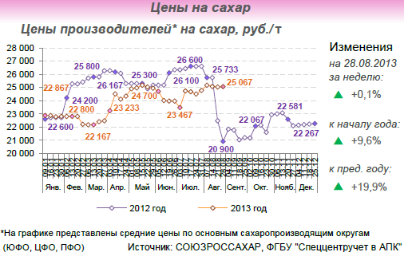

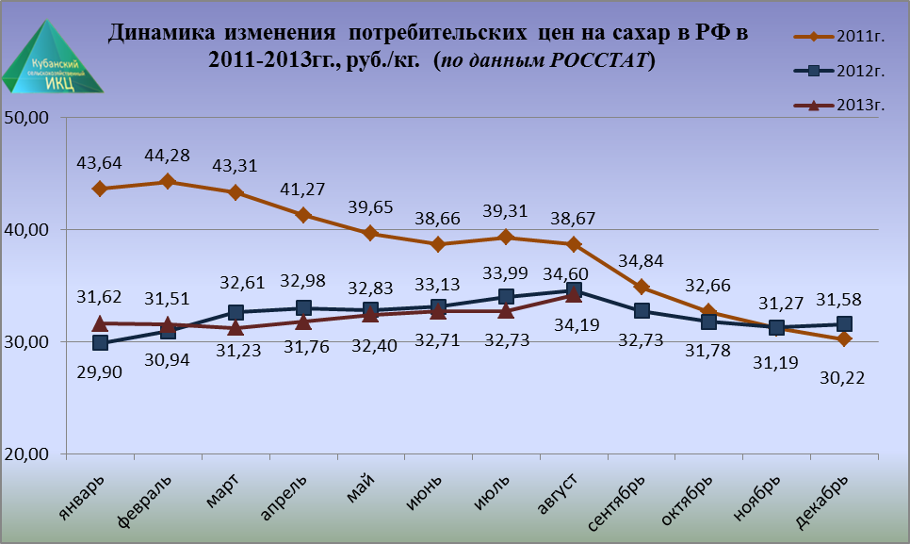

По данным графика видно, что розничные цены на сахар в 2013г. ниже розничных цен 2011г.- 2012 г. Так потребительская цена 1 кг. сахара в августе 2013г. составила 34 руб. 19 коп., что ниже аналогичного показателя 2011г. – на 11,6 %, а 2012г. – на 1,2 %.

Далее проанализируем ситуацию на рынке сахара по Краснодарскому краю.

Краснодарском крае может появиться новый завод по переработке сахарной свеклы
Краснодарский край на инвестиционном форуме в Сочи представит 196 проектов в сфере агропромышленного комплекса на 59 млрд. рублей, сообщили агентству в министерстве сельского хозяйства региона.
В числе приоритетных - проект строительства завода по переработке сахарной свеклы в Кущевском районе стоимостью 9 млрд. рублей. Проект предполагает осуществление переработки сахарной свеклы мощностью 16 тыс. тонн в сутки. Завод сможет обеспечить переработку свеклы производителей Кущевского района и близлежащих районов Краснодарского края и Ростовской области.
Годовая мощность производства - 224 тыс. тонн сахара, 94 тыс. тонн патоки свекловичной, 67 тыс. тонн жома гранулированного. В результате реализации проекта будет создано 120 новых рабочих мест...
XII Международный инвестиционный форум "Сочи 2013" пройдет с 26 по 29 сентября

На Кубани планируют построить несколько сахарных заводов
Власти сразу нескольких районов ищут инвесторов для строительства сахарных заводов. Если их планы сбудутся, то предприятия заработают в Кущевской, Староминской, Павловской и Кропоткине. Возможно, это поможет восстановить "сахарную отрасль" Кубани, которая испытывает серьезные проблемы в последние годы.
Проект строительства сахарного завода, стоимостью 1019,2 млн. рублей представил Кавказский район. Предприятие по производству белого кристаллического свекловичного сахара планируется построить в Кропоткине.
Проектом предусматривается строительство производственных цехов, сырьевых площадок, склада готовой продукции, административного корпуса, бытовых помещений, объектов вспомогательного производства, инженерных сетей, очистных сооружений, оснащение предприятия современным высокотехнологичным оборудованием, сообщает администрация Кавказского района. Сырьем для сахарного завода станет сахарная свекла и привозной сахар-сырец.
Проектная мощность завода оценивается в 100 тыс. тонн в год (60 тыс.тонн сахара песка, 40 тыс.тонн кускового сахара).
В Староминской (180 км от Краснодара) планируют построить завод по производству сахара с замкнутым циклом производства при переработке сахарной свеклы. Проект, стоимостью 6,8 млрд. рублей, администрация района представит на форуме «Сочи-2013», сообщает пресс-служба министерства инвестиций Краснодарского края.
В рамках реализации проекта планируется производство и реализация сахара-сырца, а также оказание услуг по переработке сахарной свеклы. Проектная мощность завода - 6000 тонн в сутки (по сырью).
Завод по переработке сахарной свеклы намерены возвести и в Кущевском районе. Стоимость проекта оценивается в 9 009 млн. рублей, а срок окупаемости в 7,3 года.
По данным на конец августа 2013 г., 13 кубанских сахарных заводов переработали 954 тыс. тонн свеклы. При этом выработано 107 тыс. тонн белого сахара-песка и 19 тыс. тонн сушеного жома. Наибольший объем переработки сахарной свеклы приходится на ОАО «Сахарный завод «Ленинградский», ОАО «Кристалл-2», ЗАО «Сахарный завод «Свобода» и ЗАО «Кристалл», сообщает Минсельхоз Кубани.
Напомним, в 2013 г. посевы сахарной свеклы в Краснодарском крае сократились почти на 20%. Это связано со снижением рентабельности производства, отмечают участники отрасли.
В последние годы на Кубани складывается не простая ситуация с сахарными заводами. Холдинг «Маяк» до 2010 г. управлял шестью сахарными заводами, но затем у него начались финансовые трудности. Соответственно проблемы начались и у самих сахарных заводов — Лабинский, Каневской, Тимашевский, Павловский, Динской и Гулькевичский. Их общая производительность — 24,7 тыс. т сахарной свеклы в сутки. Это около 33% перерабатывающих мощностей региона. Четыре из них взяла в управление компания ООО «Кубанский сахар». Это — Динской, Гулькевичский и Лабинский сахарные заводы

В Новопокровском районе в разгаре уборка сахарной свеклы на общей площади 4142 гектара
На 3 сентября сладкие корнеплоды выкопаны на 1042 гектарах. Валовой сбор - 42989 тонн. В лидерах по урожайности - свекловоды ООО "Агрофирма "Флагман" - более 500 центнеров с гектара. Также хорошая отдача свекловичных плантаций отмечена в ООО "Новоивановское" и ОАО "Кубань". Завершили на сегодня уборку технической культуры механизаторы СПК "Колос".
Собранный с полей урожай отправляется на переработку, в том числе в ОАО "Викор". На указанную дату предприятие приняло 150 тысяч тонн корнеплодов, из них переработало 140 тысяч тонн и произвело 18 тысяч тонн сахара.

Около 2 миллионов тонн сахарной свеклы переработано на Кубани

Сахарные заводы Краснодарского края заготовили более двух миллионов тонн сахарной свеклы. Из них хозяйствами Кубани собрано 1 миллион 752 тысячи тонн. Остальное завезено из Ростовской области и Ставропольского края, сообщает региональный Минсельхоз.
Переработку сахарной свеклы ведут 15 заводов. Ими уже переработан 1 миллион 923 тысячи тонн сахарной свеклы и выработано 233 тысячи тонн сахара-песка и 46 тысяч тонн сушёного жома.
Информация о ходе уборки сахарной свеклы в Краснодарском крае на 12.09.2013г.
№ | НАИМЕНОВАНИЕ | Ед. изм. | 2013 год |  |  | на эту дату | + - к
 |  |  | Намеч | Факт. | % | 2012 | 2012г.
1 | Фактически убрано | т.га | 131,1 | 44,5 | 34 | 72,4 | -27,9
2 | Валовой сбор | т.тн |  | 1 985,6 |  | 2 708,6 | -723,0
3 | Урожайность | ц/га |  | 446,5 |  | 374,3 | 72,2
4 | Работало свеклоубор.комбайнов. | Шт. |  | 266 |  | 299 | -33

По состоянию на 12 сентября т.г, сахарной свеклы убрано 44,5 тыс. га или 34% от общей площади этой культуры.
Средняя урожайность – 446,5 ц/га. Максимальная урожайность отмечена в следующих районах: Отрадненский район-539,1 ц/га, Усть-Лабинский район – 530,4 ц/га, Кореновский район -525,6 ц/га, Выселковский район - 524,8 ц/га.
Индекс потребительских цен на сахар в Краснодарском крае в 2013г.
( по данным www.krsdstat.gks.ru)
Наименование | 19 августа к  12 августа | 26 августа к  19 августа | 2 сентября к  26 августа | 9 сентября к  2 сентября
Сахар-песок | 99,97 | 100,3 | 99,9 | 99,8

Изменение потребительских цен на сахар в Краснодарском крае и отдельных городах с 02.09.13г. по 09.09.13г. (по данным www.krsdstat.gks.ru)
Город | Средние цены за кг., руб. | Изменение цен, в % к предыдущей регистрации
Краснодарский край | 32,16 | 99,8
Краснодар | 31,69 | 99,8
Новороссийск | 33,03 | 100,3
Туапсе | 34,87 | 97,9
Ейск | 32,98 | 100,3
Армавир | 29,80 | 100,0

На 01.09.13г. по данным ГБУ КК «Кубанский сельскохозяйственный ИКЦ» средняя потребительская цена за 1 кг. сахара составляет 32 руб. 676 коп., минимальная средняя розничная цена – 30 руб. 31 коп., максимальная средняя розничная цена - 34 руб. 63 коп.

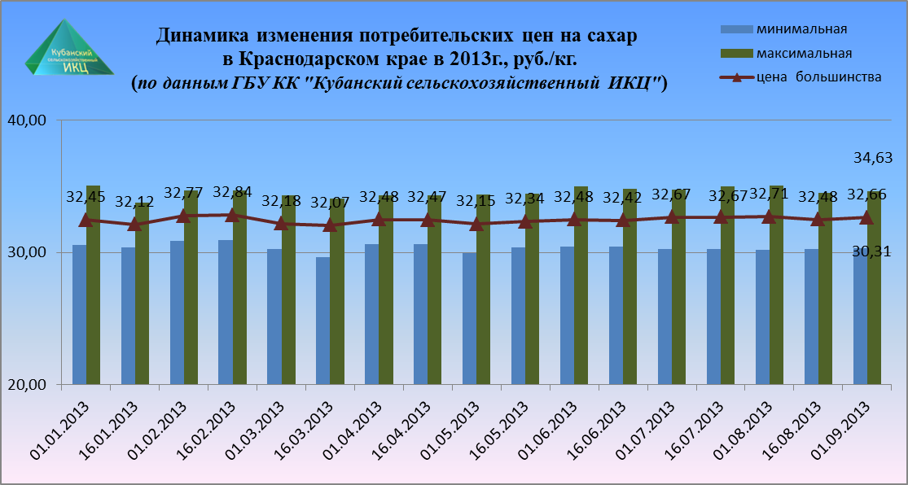

По данным ГБУ КК «Кубанский сельскохозяйственный ИКЦ» изменение средней цены производителей сахара в сентябре 2013г. (22 900 руб. за 1 тн.) по сравнению с сентябрем 2012г. – незначительное (+100руб.).

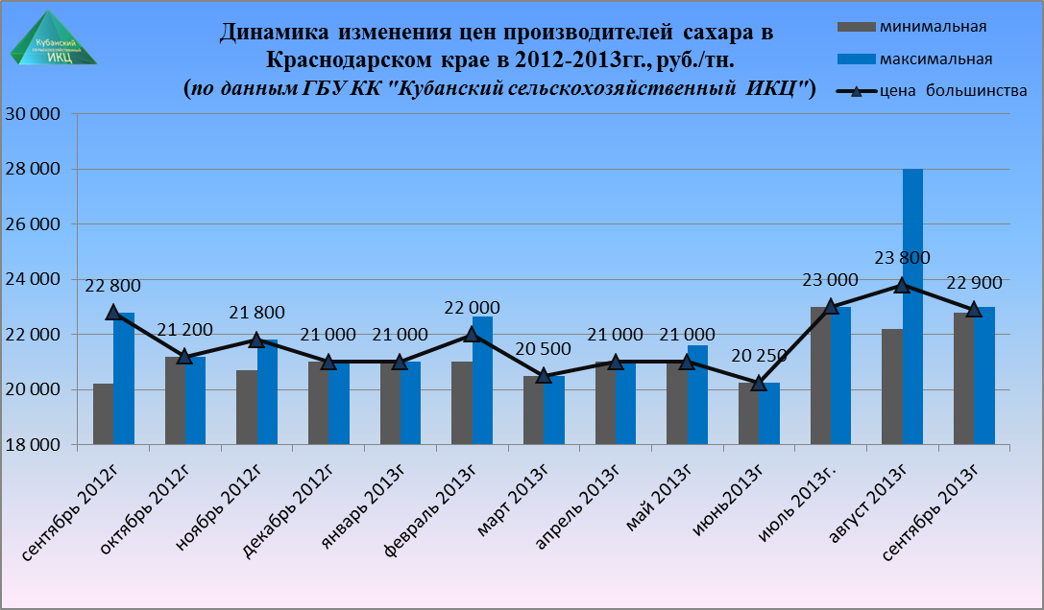

Если обратится к средним розничным ценам на сахар в г. Краснодаре, то можно отметить их стабильность. Потребительская цена на сахар держится на одном и том же уровне и на 09.09.13г. составила 31 руб.47 коп.

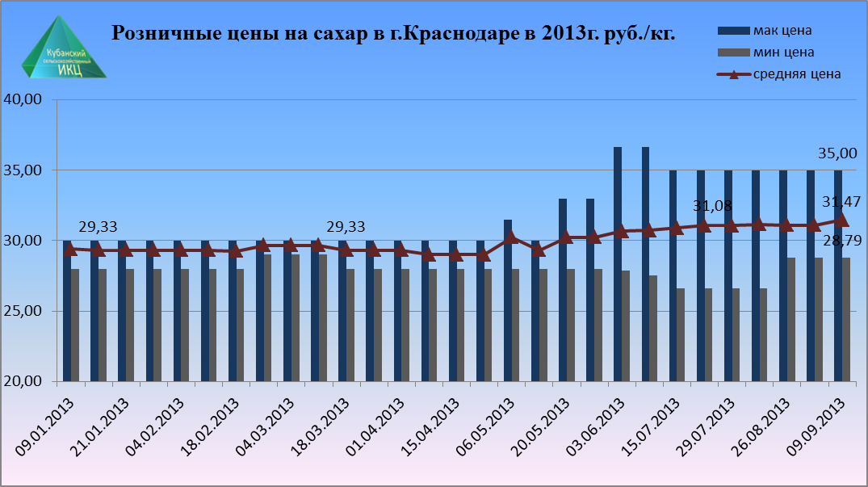

Далее рассмотрим ситуацию на мировом сахарном рынке.

Международная сахарная организация ISO сообщает, что цены на сахар находятся под давлением
В интервью, исполнительный директор ISO сообщил Bloomberg, что цены на сахар могут остаться под давлением, так как мировые поставки сахара превышают спрос четвертый год подряд. «Пока ситуация не изменится, цены так и будут находиться под давлением» – сообщил он. «Теперь у нас производство выше потребления, экспорт выше спроса на импорт, и запасы сахара выше его потребления на 41%. Что-то глобальное должно произойти, чтобы ситуация изменилась» – добавил он.
В отдельном интервью агентству Рейтер, чиновник добавил, что, несмотря на то, что мировой избыток сахара будет удерживать цены под давлением, они вряд ли снизятся ниже 15 центов за фунт.

Трейдеры прогнозируют рост мировых цен на сахар
По ожиданиям трейдеров, в ближайшее время сахар на мировых рынках подорожает, однако незначительно, пишет Agro2B. Некоторую поддержку ценам дает уменьшение посевных площадей сахарной свеклы в Центральной и Восточной Европе. Наиболее сильно этот показатель снизится в России (-19%) и Украине.
Немного снизится производство сахара на Филиппинах: прогноз на 2013/14 МГ - 2,45 млн. т против 2,46 млн. в прошлом сезоне.
Кроме того, некоторую поддержку сахару оказывают бразильский реал и индийская рупия, который на этой неделе скорректировались.

Международная сахарная организация (ISO) прогнозирует излишки сахара
Международная сахарная организация (ISO) прогнозирует избыток сахара в мире на уровне 4,5 млн. т в 2013–2014 г. г, в прошлом сезоне он составил 10,3 млн т. Уменьшение количества избытка сахара никак не скажется на мировой цене, так как уровень запасов будет по-прежнему расти, сообщает Reuters. Объемы производимого сахара в мире поддерживались на уровне 180,8 млн. т, снижение на 2,1 млн. т и первое снижение с 2008–2009 гг. Согласно прогнозам, мировое потребление сахара увеличится на 2,1%, что примерно соответствует среднему показателю за последние 10 лет, равному 2,3%, сообщает ISO.
По данным опроса 15 трейдеров, проведенного Bloomberg, 13 трейдеров ожидают снижение цен на сахар на следующей неделе, а два, наоборот, прогнозируют увеличение. С 10 мая, это было самое большое число «медведей» (трейдеров, играющих на понижение). Ослабление валюты в Индии и Бразилии стимулирует продажи, в то время как увеличение количества осадков, улучшает перспективы индийского урожая.

В Евросоюзе падает производство сахара
Согласно предварительным оценкам, производство сахара в ЕС сократится на 7,6% в течение 12 месяцев, начиная с октября. Объем выпуска сладкого лакомства сократится до 15,9 млн. тонн в 2013–14 МГ против 17,2 млн. тонн годом ранее. Производство обещает снизиться на 1,9% до 4,3 млн. тонн во Франции, на 13% до 3,5 млн. тонн в Германии, на 4,4% до 1,1 млн. тонн в Великобритании и на 11% до 1,6 млн. тонн в Польше.
Фермеры засеяли на 2,4% меньше площадей после падения цен на 32% за прошедшие два года. Рафинированный сахар для октябрьской поставки сегодня подорожал на 0,2% до 479 доллара за тонну на торгах NYSE Liffe в Лондоне.
Фьючерсы упали в цене на 44% после того. Как достигли рекордной отметки в феврале 2011 года. Это обусловлено увеличением мировых излишков сладкого лакомства до рекордной отметки за всю историю.

Бразилия: Объемы производства сахара не достигли прошлогодних показателей
Несмотря на то, что сахарные заводы Бразилии ускорили темпы переработки сырья, объемы выпускаемого сладкого продукта не достигли прошлогодних показателей. Сухая погода благоприятно сказывается на поставке сахарного тростника на заводы. Однако объемы производимого продукта не могут перегнать показатели прошлого года за аналогичный период.
Во второй половине августа объемы переработанного тростника в регионе центрального юга Бразилии достигли отметки 46,5 млн. тонн. Это стало самым высоким показателем за весь 2013/14 маркетинговый год. В этом сезоне планируется переработать 363,5 млн. тонн сахарного тростника. Производство сахара достигло отметки 3,21 млн. тонн, что на 3,7% ниже прошлогоднего результата производства за аналогичный период.

Цены на сахар в Кыргызстане сильно возрастут из-за введения таможенных пошлин
Цены на сахар сильно возрастут вследствие введения таможенных пошлин, заявил сегодня на пресс-конференции в Бишкеке президент ОЮЛ «Ассоциация потребителей сахара» Эрлан Джузупов. По его словам, данная Ассоциация своей первостепенной задачей ставит противодействие инициативе Правительства КР о введении 30% пошлины на импортный сахар. «Так как по этой причине стоимость сахара заметно вырастет. Это увеличение незамедлительно приведет к повышению цен на продукцию», - сообщил Э. Джузупов.
Он отметил, что в связи с этим произойдет падение покупательской способности, что принудит предприятия к сокращению производственных объемов, сокращению рабочих мест, информирует Кабар. «В итоге одно неправильно принятое решение даст негативный эффект на широкий спектр отраслей, которые составляют корень показателей ВВП», - пояснил Э. Джузупов.
«Мы обращаемся к депутатам, представителям Правительства, Минэкономики, чтобы приостановили проект постановления, пока он не приступил в силу», - заключил глава «Ассоциации потребителей сахара».
В свою очередь в Министерстве экономике КР отмечают, что проект Постановления Правительства об установлении сезонной таможенной пошлины на сахар нацелен на увеличение выращивания свекольной продукции в республике.

Индия: Производители сахара требуют субсидий от властей
Производители сахара индийского штата Махараштра потребовали экспортных субсидий в размере 300 рупий за тонну от центрального правительства и правительства штата.
С начала прошлого сезона производства цена покупки сахара на сахарных заводах упала с 34 до 28 рупий за килограмм. А учитывая, что при этом переработчикам пришлось закупать сахарный тростник по более высокой цене, многие заводы столкнулись с финансовыми трудностями.
Недавняя либерализация сахарной промышленности Индии не помогла улучшить ситуацию с ценами на сахар в стране. Экспорт сахара остается так же малоприбылен, как и его реализация на внутреннем рынке. По этой причине за два месяца до начала нового сезона переработки, сахарные заводы всё еще располагают огромными запасами прошлогоднего сахара.
"Мы требуем, чтобы центральное правительство и власти штата выделили деньги на продвижение экспорта сахара", - сообщил официальный представитель Федерации производителей сахара штата Махараштра. Кроме того Федерация потребовала от властей увеличить импортную пошлину на сахар до 60% с нынешних 15%.

Украина: Производство сахара может упасть до исторического минимума
Объемы производства сахара в новом маркетинговом году (начался 1 сентября), могут оказаться минимальными за всю историю независимой Украины, в лучшем случае - немногим превысив антирекорд 2009-го.
Минагрополитики озвучило прогноз на уровне 1,4 млн. тонн. Николай Ярчук, директора ассоциации Укрсахар, объединяющей производителей около 90% сахара, считает более реальной цифру в 1,2 млн. тонн, что в полтора раза меньше, чем в прошлом сезоне. При этом потребление сахара в стране оценивается в 1,8 млн. тонн.
Низкие объемы производства объясняются также близким к историческому минимуму показатели уборки сахарной свеклы: 11 млн. тонн в текущем году против 18,3 млн тонн годом ранее. Глава Минагропрода Николай Присюжнюк констатировал, что сокращение урожая сахарной свеклы связано с ее перепроизводством в прошлом году.

Азербайджан экспортирует сахар
Общий объем экспорта сахара с января по июль увеличился на 1,04% , по данным Государственного таможенного Комитета Азербайджана, сообщает Trend News Agency. Стоимость экспорта сахара достигла отметки в 144,32 млн. долл. США за семь месяцев, за год увеличилась на 27,33%.

В Индонезии увеличивается потребление сахара
Ассоциация сахарных заводов Индонезии сообщила, что по прогнозам, потребление сахара увеличится примерно на 12% в этом году, так как в стране повысился интерес к продуктам, содержащим сахар. Ассоциация ожидает, что потребление вырастет с 5,1 млн. т в 2012 г. до 5,7 млн. т в 2013. Это также произойдет в связи с ростом населения, увеличением доходов на душу населения и изменениями образа жизни. Объясняется это также тем, что питание более 240 млн. человек в стране переживает период вестернизации, и повышается интерес к таким продуктам, как пончики и газированные напитки.
Она также добавила, что Индонезия отказалась от своей цели выйти на само-обеспечение по уровню производства сахара в 2014 г. из-за проблем с увеличением объемов производства, конкуренции за землю и недостаточных инвестиций.

Производство сахара в Китае увеличится
Производство сахара в Китае увеличится в 2013–2014 г. Сезон, как ожидается, будет нелегким, и это, вероятнее всего, окажет давление на цены внутри страны, сообщает Xinhua Exchange Blue Ocean Commodity Trading Centre, по данным Xinhua's China Economic Information Service. Снижение мировых цен будет также сдерживать повышение цен на сахар внутри страны.
Аналитик Интернационального банка Китая сообщил Reuters, что он ожидает небольшое увеличение спроса на сахар в Китае только в урожайный год – в сентябре 2014 г. – из-за конкуренции со стороны альтернативных подсластителей и экономических проблем.
По его оценкам, в 2013/14 г. потребление будет на уровне 13,5 млн т, чуть выше 13 млн т, чем в сентябре 2013 г. Как ожидается, производство увеличится с 13,10 млн т (в 2013 г.) до 13,50–14,00 млн т в 2013/14 г. Внутренние запасы достигнут рекордной отметки в 8 млн т в следующем сельскохозяйственном году, по сравнению с 7 млн т в 2012/13 г.

США: Программа "Сахар на спирт" провалилась, излишки сахара в США давят на цену
По информации ИА Рейтер, объёмы сахара, предложенные Минсельхозом США в рамках программы по снижению излишков, не заинтересовали переработчиков, которым были предложены по льготной цене.
По заявлению правительства США, переработчикам (с убытком в 3 млн. USD, отнесённым на счёт Минсельхоза США) продано всего 7% сахара, предложенного в рамках программы "Сахар на этанол". Как сообщил Минсельхоз США, затраты на транспорт, существующие запасы сахара и прочие факторы значительно снизили интерес переработчиков.
Низкий спрос на сырьё может быть первым признаком того, что правительственная программа не находит отклика в биотопливной индустрии, представители которой сейчас нацелены на кукурузу как на основное сырьё.
Теперь, по мере приближения срока возврата кредитов, выданных правительством переработчикам сахара, 60-90 тысяч тонн продукта в залоге могут быть утрачены должниками и стать обременительной собственностью Минсельхоза США.
Ранее МСХ США приобрёл 6457 тонн рафинированного свекловичного сахара примерно за $3,6 млн. и перепродал их фирме Front Range Energy за $854 тыс., таким образом просубсидировав фирму на $2,7млн. Однако эта сделка оказалась мизерной по сравнению с общим объёмом почти в 100 тыс. тонн, которые предполагалось удалить с рынка в рамках программы борьбы с излишками сахара.

С 1 сентября вступили в силу изменения Единого таможенного тарифа Таможенного союза
В соответствии с Решением Совета Евразийской экономической Комиссии от 02 июля 2013 года № 45 с 1 сентября 2013 года снижены с 270 до 263,33 долларов США за 1000 кг максимальные ставки таможенных пошлин на импорт сахара-сырца по кодам ТН ВЭД ТС 1701 12 и 1701 91, пишет Союзроссахар.
Также снижены с 270 до 260 долларов США за 1000 кг ставки таможенных пошлин на сахар-сырец по кодам ТН ВЭД ТС 1701 13 и 1701 14.
Данные изменения произведены в соответствии с обязательствами РФ при присоединении к ВТО, по которым в течении 3-х лет пошлины на сахар-сырец должны быть снижены с 270 до 250 долларов США за 1000 кг.
Ставки таможенных пошлин на белый сахар остались неизменными на уровне 340 долларов США за 1000 кг.

